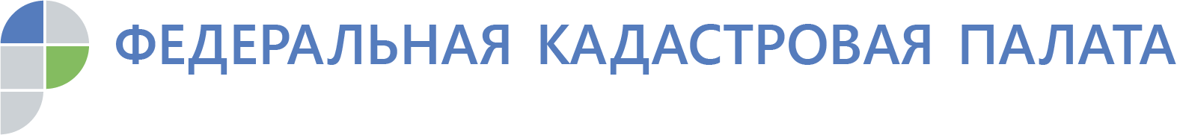
Межведомственное взаимодействие: коротко о главном
В последнее время довольно часто можно услышать словосочетание – межведомственное взаимодействие. О том, что это такое и как осуществляется, рассказала эксперт Кадастровой палаты по Красноярскому краю Елена Кузнецова.
Межведомственное взаимодействие, или Система межведомственного электронного взаимодействия (СМЭВ), создана для повышения качества обслуживания заинтересованных лиц при оказании государственных услуг (в том числе, услуг Росреестра), снижения бумажного документооборота и значительного сокращения времени оформления документов.
СМЭВ – это информационный ресурс, который позволяет федеральным, региональным и местным органам власти и прочим участникам СМЭВ обмениваться данными, необходимыми для оказания услуг гражданам и организациям, в электронном виде. Для такого обмена установлены строгие временные рамки.
Так, например, органы местного самоуправления направляют в Росреестр документы, если ими принято решение об установлении или изменении разрешенного использования земельного участка, отнесении к определенной категории земель или о переводе земельного участка из одной категории земель в другую. Органы внутренних дел направляют информацию об изменении сведений о физическом лице, налоговые органы информацию об изменении сведений об организациях и ИП. Органы ЗАГС направляют сведения о смерти человека, а нотариусы сведения о выдаче свидетельства о праве на наследство.
В случае поступления документов в порядке межведомственного взаимодействия Росреестр вносит на их основании сведения в Единый государственный реестр недвижимости (ЕГРН) и направляет правообладателю соответствующее уведомление на адрес электронной почты, а при его отсутствии, на почтовый адрес, сведения о котором содержатся в ЕГРН.
Участие Росреестра в СМЭВ позволяет заинтересованным лицам не представлять ряд документов при осуществлении кадастрового учета или регистрации прав на недвижимое имущество. При этом возможность самостоятельной подачи таких документов заявителем также не исключается.

Контакты для СМИ
Филиал ФГБУ «ФКП Росреестра» по Красноярскому краю
660018, Красноярск, а/я 2452

Владислав Чередов
Моб. тел.: 8 923 312 0019

pressa@24.kadastr.ru

